# Raspberry-Pi-Cursus-Project

## Beschrijving

Beschrijf en plan hier uw project.

Universele afstandsbediening

Via algemene tablet of de persoonlijke smartphone een app (webside) installeren om dingen in het huis aan testuren.

Ook dingen automatisch laten doen plus scenario’s maken.

## Bronnen

Noteer hier uw inspiratie, hardware en software bronnen.

* Internet
* webpagina: https://www.home-assistant.io/
* youtube

## Hardware

Noteer hier welke hardware je gebruikt.

* Raspberry pi 4
* Philips Hue (switch, lampen en beweging sensor
* Somfy (jalozieën en tahome)
* Daikin (warmtepomp)
* Denon (AV versterker)
* Netatmo (weerstation)
* NFC tags
* Samsung (TV)
* iRobot Roomba (stofzuiger)

## Software

Noteer hier welke software je gebruikt.

Noteer eveneens welke aanpassingen je aan welke configuratiebestanden je hebt doorgevoerd.

Installatie van home assistant (hass) via <https://www.home-assistant.io/installation/raspberrypi>

Een account maken bij HASS

Installatie van add-ons:

### HASS Bewerken

* Deel 1: Algemeen

Men gaat via de web [homeassistant.local:8123](http://homeassistant.local:8123). Naar je eigen HASS.

Daar vul je gebruikersnaam en paswoord in.

Het programma neemt alles binnen van bestaande integraties, apparaten en entiteiten

Via integratie kan je verder nog fijn tunen.

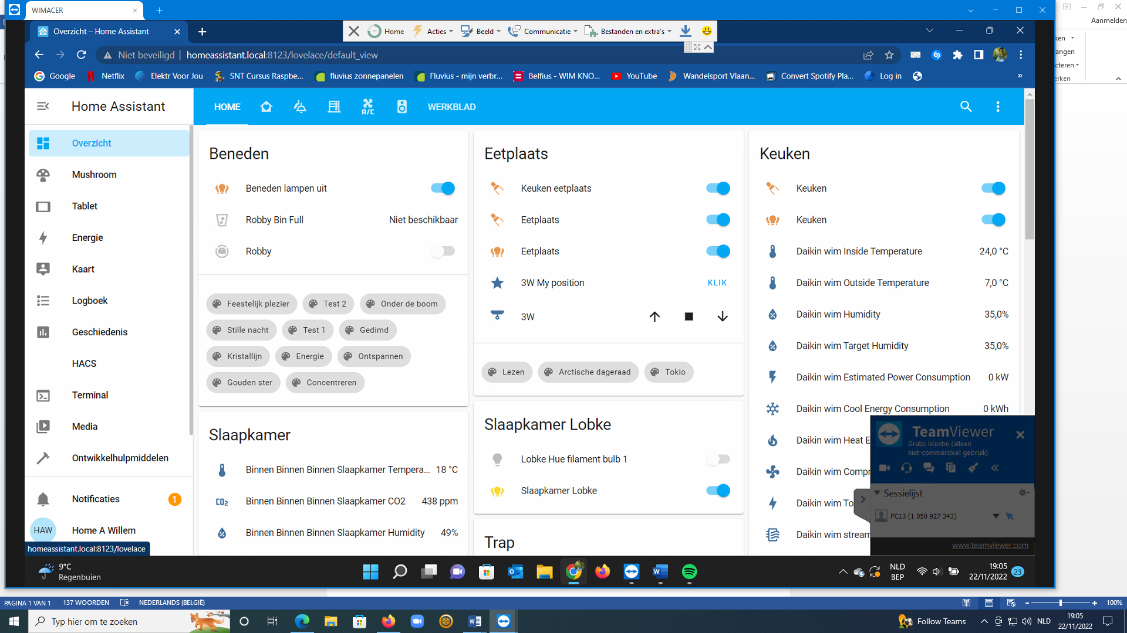

In de bovenstebalk op de 3 puntje drukken -> configureer UI.

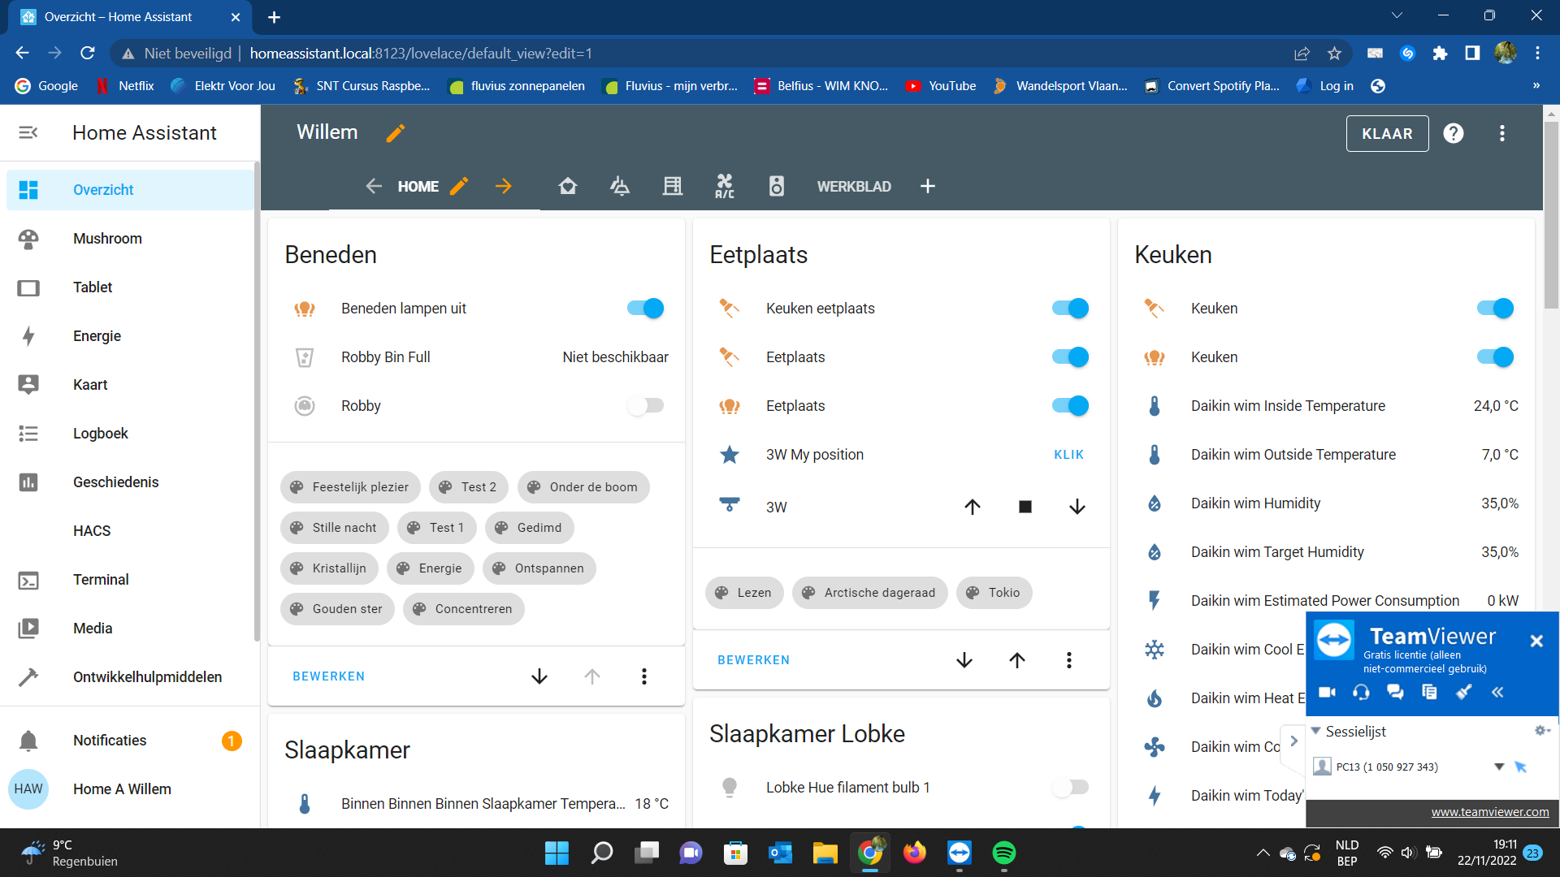

Daar kan er verschillende werkbladen aangemaakt worden.

* Deel 2: Het maken van een dashboard

Eerst installatie van add-ons: SSH&web terminal dan installatie van HACS